C函数调用过程及函数栈帧分析

一、栈
首先需明确两点：
- 栈的生长方向是从高地址到低地址的，也就是说，栈是向下生长的。
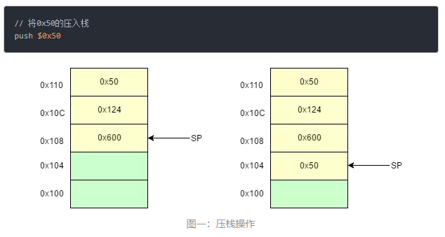
- Pop操作后，栈中数据并没有被清空，只是说该数据我们无法直接访问。
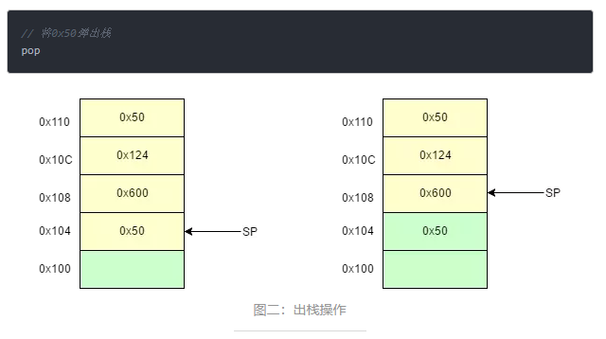

二、栈帧
栈帧，也就是stack frame，其本质就是一种栈，只是这种栈专门用于保存函数调用过程中的各种信息（参数，返回地址，本地变量等）。栈帧有栈顶和栈底之分，其中栈顶的地址最低，栈底的地址最高，SP(栈指针)就是一直指向栈顶的。在x86-32bit中，我们用%ebp指向栈底，也就是基址指针；用%esp指向栈顶，也就是栈指针。如图三所示为栈帧示意图
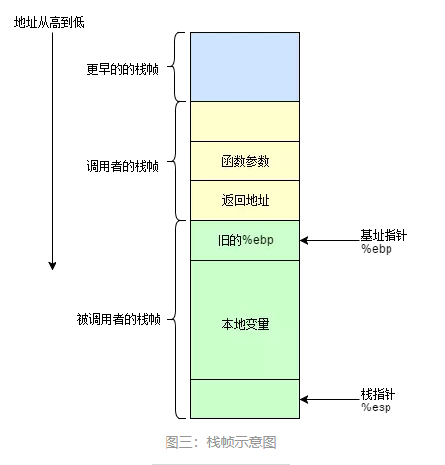
一般来说，我们将%ebp到%esp之间区域当做栈帧（也有人认为该从函数参数开始，不过这不影响分析）。并不是整个栈空间只有一个栈帧，每调用一个函数，就会生成一个新的栈帧。在函数调用过程中，我们将调用函数的函数称为“调用者(caller)”，将被调用的函数称为“被调用者(callee)”。在这个过程中，1）“调用者”需要知道在哪里获取“被调用者”返回的值；2）“被调用者”需要知道传入的参数在哪里，3）返回的地址在哪里。同时，我们需要保证在“被调用者”返回后，%ebp,%esp等寄存器的值应该和调用前一致。因此，我们需要使用栈来保存这些数据。

三、函数的调用
我们直接通过实例来看函数是如何调用的。这是一个有参数但没有调用任何函数的简单函数，我们假设它被其他函数调用。
int MyFunction(int x, int y, int z)

{
int a, b, c;
a = 10;
b = 5;
c = 2;
...
}

int TestFunction()
{
int x = 1, y = 2, z = 3;
MyFunction1(1, 2, 3);
...
}
对于这个函数，当调用时，MyFunction() 的汇编代码大致如下：
_MyFunction:
push %ebp ; //保存%ebp的值
movl %esp, $ebp ; //将%esp的值赋给%ebp，使新的%ebp指向栈顶
movl -12(%esp), %esp ; //分配额外空间给本地变量
movl $10, -4(%ebp) ;
movl $5, -8(%ebp) ;
movl $2, -12(%ebp) ;
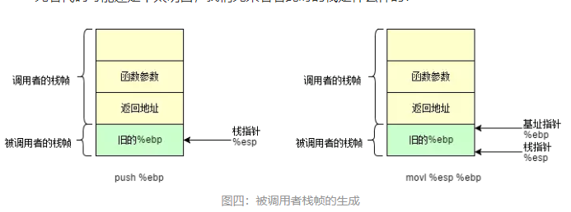
此时调用者做了两件事情：第一，将被调用函数的参数按照从右到左的顺序压入栈中。第二，将返回地址压入栈中。这两件事都是调用者负责的，因此压入的栈应该属于调用者的栈帧。我们再来看看被调用者，它也做了两件事情：第一，将老的（调用者的）%ebp压入栈，此时 %esp 指向它。第二，将 %esp 的值赋给 %ebp, %ebp 就有了新的值，它也指向存放老 %ebp 的栈空间。这时，它成了是函数 MyFunction() 栈帧的栈底。这样，我们就保存了“调用者”函数的%ebp，并且建立了一个新的栈帧。
只要这步弄明白了，下面的操作就好理解了。在 %ebp 更新后，我们先分配一块0x12字节的空间用于存放本地变量，这步一般都是用 sub 或者 mov 指令实现。在这里使用的是 movl。通过使用 mov 配合 -4(%ebp), -8(%ebp) 和 -12(%ebp) 我们便可以给 a, b 和 c 赋值了。

四、函数的返回
返回时与调用相反。当函数完成自己的任务后，它会将%esp移到%ebp处，然后再弹出旧的%ebp的值到%ebp。这样，%ebp就恢复到了函数调用前的状态了。
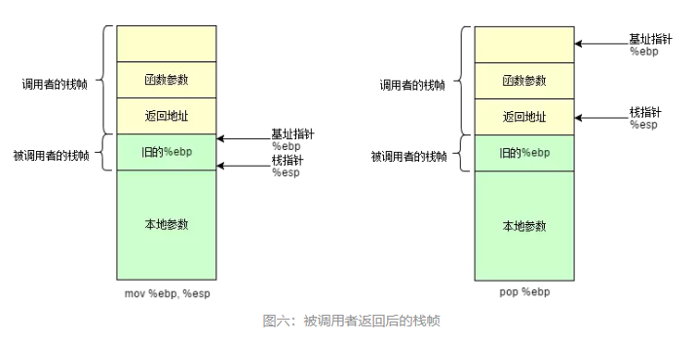

Print_stackframe()的实现
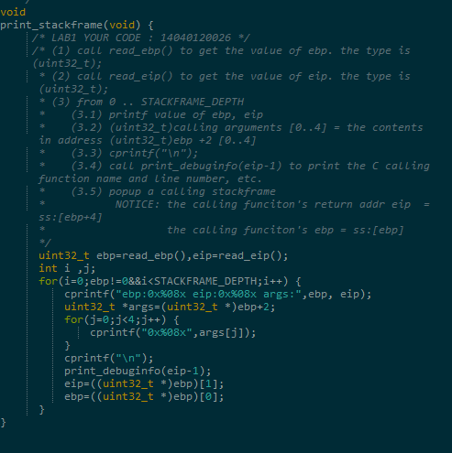
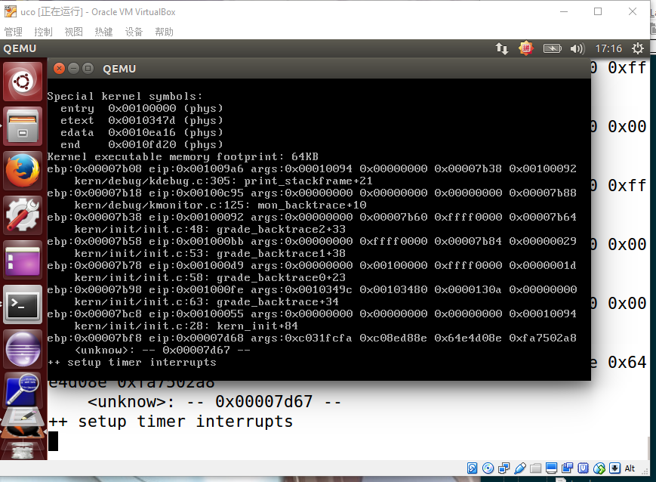
ebp与eip的值对应着bootmain函数的栈帧与调用kern_init后的指令地址。由于kern_init()并没有参数传入，因此这里输出的是bootloader的二进制代码。

